**新 书 推 荐**

**《钟》**

**The Clock**

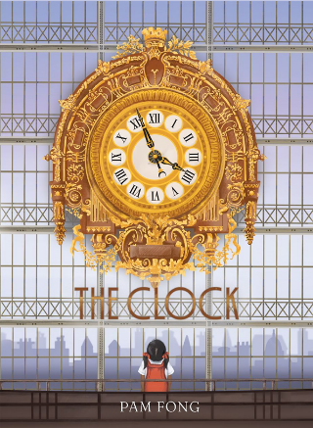**中文书名：《钟》**

**英文书名：The Clock**

**作 者：Pam Fong**

**出 版 社：Union Square**

**代理公司：Little Brown/ANA**

**页 数：40页**

**出版时间：2026年10月14日**

**代理地区：中国大陆、台湾**

**审读资料：电子稿**

**类 型：故事绘本**

**建筑前的广场上有许多人

AI 生成的内容可能不正确。**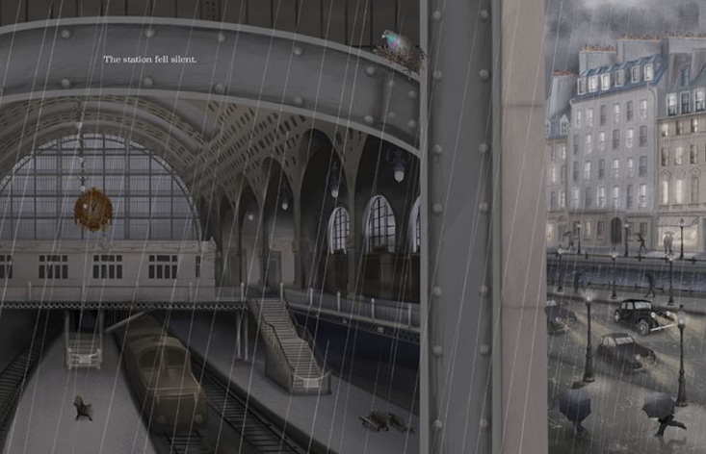

**本书卖点：**

**·独一无二的真实故事，题材本身具有吸引力**

核心是巴黎地标Gare d'Orsay到Musée d'Orsay的华丽蜕变，这是一个真实、知名且充满诗意的世界级文化事件，自带话题和吸引力。

**·深刻隽永的哲理内核，引发全龄共鸣**

超越简单的历史叙述，本书提炼出 “第二次机会” 这一永恒主题。它告诉我们，即使被遗忘，美与价值依然存在，并能以新的方式重生。这对孩子和成人都有深刻的启示意义。

**·独特的叙事视角：以“时钟”为故事主角**

通过车站核心的一座时钟的视角来见证数十年的变迁，赋予故事拟人化的情感和文学色彩，使宏大的历史叙事变得亲切、动人，更容易引发读者共情。

**·“艺术性非虚构”的精准定位**

本书完美结合了非虚构作品的真实根基与绘本的艺术表现力。它既有坚实的事实基础，又通过充满美感的插画和文学性的语言传递情感，是知识启蒙与艺术熏陶的完美结合。

**·权威与才华兼具的创作者**

作者Pam Fong身兼作家和插画家，能完整地掌控书籍的艺术风格。她深厚的视觉艺术与艺术管理学术背景，保证了本书在艺术性和专业性上的高度。

**内容简介：**

这是一部充满艺术感的非虚构绘本，颂扬生命中美与第二次机会的奇迹。

在二十世纪初的巴黎，新建的Gare d'Orsay（奥赛火车站）是所有人眼中的奇迹。这座以惊人建筑和首批电力火车闻名的车站，曾迎接过来自世界各地的旅客。车站核心处高悬着一座精美时钟，它既是维持车站运转的关键，更是一件艺术珍品——直到辉煌褪去。随着巴黎城市扩张，车站逐渐被时代淘汰，人潮散去，时钟也被遗忘。但记忆的力量永不消退，对美的追求始终留存。

在这本感人至深的非虚构作品里，Pam Fong通过巴黎奥赛火车站蜕变为世界级Musée d'Orsay（奥赛博物馆）的真实故事，邀请读者见证一座时钟跨越数十年的坚韧旅程，并领悟一个永恒真理：**生命永远会为重新开始留有契机**。

**作者简介：**



潘芳（Pam Fong）是作者兼插画家，作品有《Hedgehog and the Log》、《Rou and the Great Race》、《Once Upon a Forest》及《A Spark in the Dark》等。在艺术领域深耕数十年后，她如今全心投入创作永恒经典的图画书。潘·芳拥有加州大学圣地亚哥分校视觉艺术学位，以及卡内基梅隆大学艺术管理硕士学位，现与家人居住于加利福尼亚州圣地亚哥。  
更多信息请访问 [www.pamfong.com](http://www.pamfong.com)

**内页插图：**

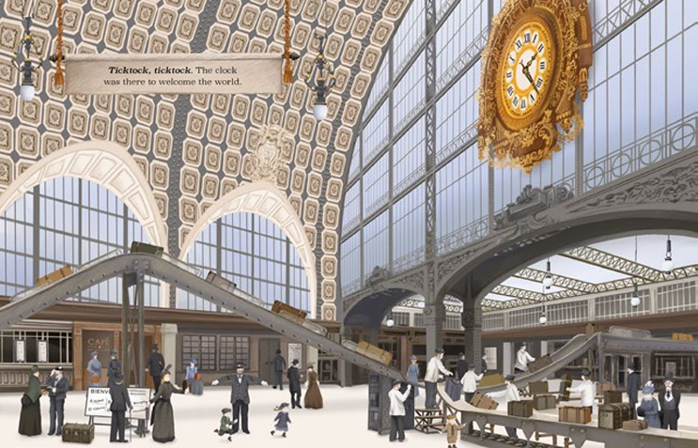图片包含 不同, 男人, 各种, 桌子

AI 生成的内容可能不正确。

**感谢您的阅读！**

**请将反馈信息发至：版权负责人**

**Email**：[**Rights@nurnberg.com.cn**](mailto:Rights@nurnberg.com.cn)

安德鲁·纳伯格联合国际有限公司北京代表处

北京市海淀区中关村大街甲59号中国人民大学文化大厦1705室, 邮编：100872

电话：010-82504106, 传真：010-82504200

公司网址：[http://www.nurnberg.com.cn](http://www.nurnberg.com.cn/)

书目下载：<http://www.nurnberg.com.cn/booklist_zh/list.aspx>

书讯浏览：<http://www.nurnberg.com.cn/book/book.aspx>

视频推荐：<http://www.nurnberg.com.cn/video/video.aspx>

豆瓣小站：<http://site.douban.com/110577/>

新浪微博：[安德鲁纳伯格公司的微博_微博 (weibo.com)](https://weibo.com/1877653117/profile?topnav=1&wvr=6)

微信订阅号：ANABJ2002

